Božićna priča
Snjegović Snješko nedavno je napravljen, veseli se nadolazećem Božiću.  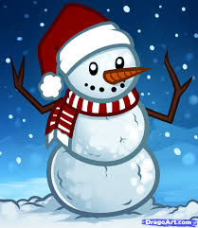 | Čekao je i čekao , a onda mu je prišla sova…  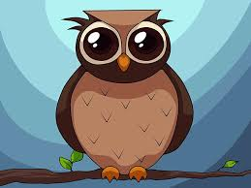
Hi, hi smiješan si!. | Tko si ti? si ti gfzhtkotktkotit7i867i87o97989878
Sovica Bovica budimo prijatelji !  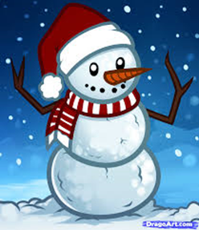 | I bili su zajedno sve do kraja zime ove.
Dora Čobanov 6.b

